BỘ GIÁO DỤC VÀ ĐÀO TẠO

**TRƯỜNG ĐẠI HỌC PHENIKAA**

**KHOA CÔNG NGHỆ THÔNG TIN**

**------------oOo-----------**

**BÀI BÁO CÁO**

**“XÂY DỰNG WEBSITE KINH DOANH THỜI TRANG” NĂM 2023**

Tên sản phẩm: Website kinh doanh thời trang

**Lớp**: CSE703048-1-1-23(N02)

**Nhóm 9**: Đỗ Thế Toàn

Trần Tùng Lâm

Hoàng Phú Trọng

Giảng viên hỗ trợ: Trịnh Thanh Bình

**HÀ NỘI, THÁNG 8/2023**

**MỤC LỤC**

1. Đặc tả yêu cầu 6
   1. Đặt vấn đề 6
   2. Đặc tả bổ sung 8
2. Phân tích hệ thống 9
   1. Phân tích yêu cầu đề tài 9
      1. Tóm tắt yêu cầu của hoạt động mà sự án sử dụng 9
      2. Thành phần cấp cao và sự phụ thuộc 10
      3. Đối tượng sử dụng 10
      4. Mục đích của dự án 10

2.2 Tra cứu thông tin xe buýt 11

2.2.1 Hệ thống tiến hành của cửa hang 11

2.2.2 Hệ thống đề nghị 11

2.3 Yêu cầu giao diện của website 12

2.3.1 Giao diện người dùng 12

2.3.2 Giao diện người quản trị 13

2.4 Sơ đồ use case 13

2.4.1 Các chức năng của đối tượng customer 17

2.4.1.1 Chức năng đăng ký thành viên 17

2.4.1.2 Chức năng tìm kiếm sản phẩm 18

2.4.1.3 Chức năng xem thông tin sản phẩm 18

2.4.2 Các chứng năng của đối tưởng Mentor 18

2.4.2.1 Chức năng đăng nhập 18

2.4.2.2 Chức năng đăng suất 18

2.4.2.3 Chức năng đổi mật khẩu 19

2.4.2.4 Chức năng giỏ hang 19

2.4.2.5 Chức năng đặt hang 19

2,4,3 Chức năng của Administrator 20

2.4.3.1 Các chức năng quán lí Member 20

2.4.3.2 Các chức năng quản lí Sản Phẩm 20

2.4.3.3 Các chức năng quản trị Sản Phẩm 20

2.4.3.4 Các chức năng dối với hóa đơn đặt hang 21

3. Use-case 21

3.1 Đặc tả use case 21

3.1.1 Đăng nhập 21

3.1.2 Đăng ký tài khoản 22

3.1.3 Đăng xuất 23

3.1.4 Quản lý user 24

3.1.5 Quản lý sản phẩm 25

3.1.6 Quản lý sản phẩm 26

3.1.7 Quản lý đơn hang 27

3.1.8 Tìm kiếm sản phẩm 29

3.1.9 Giỏ hang 30

3.1.10 Đặt hang 31

3.2 Biểu đồ tuần tự 42

3.3 Biểu đồ hoạt động 43

3.3.1 Đăng nhập 43

3.3.2 Đăng xuất 43

3.3.3 Đăng ký tài khoản 44

3.3.4 Tìm kiếm 44

3.4.5 Đặt hang 45

4. Phân tích chương trình 46

### 4.1 Tổ chức dữ liệu 46

4.1.1 Mô hình quan hệ dữ liệu ER 47

4.2 Mô hình cơ sở dữ liệu 47

4.2.1 Danh sách thực thể 47

4.2.2 Mô hình hóa thực thể dữ liệu 50

## Xây dựng mô hình quan hệ dữ liệu 51

### 4.3.1 Chuyển từ ERD sang mô hình quan hệ 51

4.4 Quan hệ giữa các lớp 51

**PHẦN THÔNG TIN CƠ BẢN**

## **1.Thông tin cán bộ hỗ trợ, hướng dẫn:**

1.1**.** Họ và tên:

1.2. Đơn vị: Khoa Công nghệ thông tin trường Đại học Phenikaa

1.3. Điện thoại: …

1.4. Email: ….

## **2. Tên tác giả hoặc tập thể tác giả:**

2.1. Họ và tên trưởng nhóm: Đỗ Thế Toàn

2.2. Ngày tháng năm sinh: 08/11/2003

2.4. Mã sinh viên: 21012524

2.5. Lớp: CNTT-5 Khoa: Công nghệ thông tin

2.6. Số điện thoại liên hệ: 0349354495

2.7. Email: 21012524@st.phenikaa-uni.ed.vn

2.8. Danh sách thành viên trong nhóm:

|  |  |  |  |  |  |  |
| --- | --- | --- | --- | --- | --- | --- |
| **TT** | **Họ và tên** | **Lớp - khóa - ngành** | **Email** | **Điện thoại** | **Mã sinh viên** | **Nhiệm vụ** |
| 1 | Đỗ Thế Toàn | CNTT-5 – K15 – IT1 | 21012524@st.phenikaa-uni.ed.vn | 0349354495 | 21012524 | Lập trình giao diện Header, vẽ use case |
| 2 | Hoàng Phú Trọng | CNTT-5 – K15 – IT1 | 21012525@st.phenikaa-uni.ed.vn | 0905092886 | 21012525 | Lập trình giao diện, js, báo cáo |
| 3 | Trần Tùng Lâm | CNTT-5 – K15 – IT1 | @st.phenikaa-uni.ed.vn |  |  | Lập trình giao diện,nhập thông tin sản phẩm |
|  |  |  |  |  |  |  |

LỜI NÓI ĐẦU

Ngày nay, công nghệ thông tin đã có những bước phát triển mạnh mẽ theo cả chiều rộng và sâu. Máy tính điện tử không còn là một thứ phương tiện quý hiếm mà đang ngày càng trở thành một công cụ làm việc và giải trí thông dụng của con người, không chỉ ở công sở mà còn ngay cả trong gia đình.

Hiện nay các công ty tin học hàng đầu thế giới không ngừng đầu tư và cải thiện các giải pháp cũng như các sản phẩm nhằm cho phép tiến hành thương mại hóa trên Internet. Thông qua các sản phẩm và công nghệ này, chúng ta dễ dàng nhận ra tầm quan trọng và tính tất yếu của thương mại điện tử. Với những thao tác đơn giản trên máy có nối mạng Internet bạn sẽ có tận tay những gì mình cần mà không phải mất nhiều thời gian. Bạn chỉ cần vào các trang dịch vụ thương mại điện tử, làm theo hướng dẫn và click vào những gì bạn cần. Các nhà dịch vụ sẽ mang đến tận nhà cho bạn.

**Lí do chọn đề tài**

Với nhiều thành quả quan trọng, công nghệ thông tin đã được ứng dụng rộng dãi trong nhiều lĩnh vực, trở thành một trong những yếu tố quan trọng nhất của sự phát triển kinh tế - xã hội, an ninh - quốc phòng. Việc đẩy mạnh ứng dụng công nghệ thông tin sẽ làm thay đổi tác phong làm việc, nâng cao năng suất lao động, nâng cao dân trí… Chính vì thế, công nghệ thông tin sẽ trở thành nền kinh tế mũi nhọn của nước ta trong những năm tới đây.

Hơn nữa thương mại điện tử là một lĩnh vực mới đang được nhiều cơ quan, nhiều công ty, nhiều đoàn thể cũng như cá nhân nghiên cứu và phát triển nhằm đưa các thiết bị, các ứng dụng liên quan đến điện tử tin học vào phục vụ cho sự phát triển kinh doanh. Thương mại điện tử là một trong những lĩnh vực được xem là mang tính thời sự ở Việt nam, ở nước ta cũng đã có nhiều tổ chức, cá nhân nghiên cứu, ứng dụng thương mại điện tử vào kinh doanh nhưng đây là một lĩnh vực mới mẻ và còn rất non trẻ. Với những thao tác đơn giản trên máy có nối mạng Internet người tiêu dùng sẽ có tận tay những gì mình cần chỉ cần vào các trang web bán hàng, làm theo hướng dẫn và click vào những gì bạn cần. Không cần đi đâu xa, chỉ cần ngồi tại chỗ là có thể chọn lựa thỏa thích các mặt hàng mà mình yêu thích và được giao hàng tận nơi, tiết kiệm được thời gian, công sức và cả tiền bạc.

Ở Việt Nam cũng có rất nhiều doanh nghiệp đang tiến hành thương mại hóa trên Internet nhưng do những khó khăn về cơ sở hạ tầng như viễn thông chưa phát triển mạnh, các dịch vụ thanh toán điện tử qua ngân hàng chưa phổ biến nên chỉ dừng lại ở mức độ giới thiệu sản phẩm và tiếp nhận đơn đặt hàng thông qua web.

Để tiếp cận và góp phần đẩy mạnh sự phổ biến của thương mại điện tử ở Việt Nam, em đã quyết định thực hiện đề tài “**Xây dựng Website bán quần áo thời trang**”

**1, Đặc tả yêu cầu**

**1.1 Đặt vấn đề**

Trong thời đại công nghệ số hiện nay, việc kinh doanh qua mạng trở nên ngày càng phổ biến và thuận tiện. Người tiêu dùng có thể dễ dàng tìm kiếm, so sánh và mua sắm các sản phẩm mà không cần phải ra khỏi nhà. Ngành hàng thời trang là một trong những ngành hàng có tiềm năng lớn trong lĩnh vực thương mại điện tử, bởi nhu cầu và sở thích của người tiêu dùng luôn thay đổi theo xu hướng và mùa. Tuy nhiên, để kinh doanh thành công trong ngành hàng này, các doanh nghiệp cần có một website bán hàng chuyên nghiệp, hiện đại và hấp dẫn. Website bán hàng không chỉ là một kênh truyền thông và quảng bá sản phẩm, mà còn là một công cụ quản lý và tối ưu hóa các hoạt động kinh doanh của doanh nghiệp.

Với mong muốn giúp các doanh nghiệp trong ngành hàng thời trang có được một website bán hàng hiệu quả và an toàn, chúng tôi đã chọn đề tài “Xây dựng website kinh doanh thời trang” để thực hiện. Đây là một đề tài có tính ứng dụng cao, góp phần nâng cao khả năng cạnh tranh của các doanh nghiệp trong ngành hàng này. Đối tượng của đề tài là các doanh nghiệp có quy mô vừa và nhỏ, hoặc các cá nhân muốn kinh doanh thời trang qua mạng.

Lợi ích của đề tài là:

-Giúp doanh nghiệp trong ngành hàng thời trang có được một website bán hàng chất lượng cao, thu hút khách hàng và tăng doanh thu.

-Giúp người tiêu dùng có được một trải nghiệm mua sắm thời trang tiện lợi, nhanh chóng và an toàn.

-Giúp chúng tôi nâng cao kỹ năng thiết kế và lập trình web, cũng như hiểu biết về thương mại điện tử và ngành hàng thời trang.

**1.2 Đặc tả bổ sung**

**Mục tiêu**

Mục tiêu của tài liệu này là mô tả các yêu cầu của website, là tài liệu được cấp cho khách hàng phê duyệt và làm tài liệu cho việc thiết kế, triển khai và kiểm thử hệ thống.

**Phạm vi**

Tất cả người dùng có thể đăng ký và sử dụng hoàn toàn miễn phí.

**Tính khả dụng**

Hệ thống sẽ dễ dàng tương tác, các tác vụ xử lý nhanh.

**Tính tin cậy**

Hệ thống có thể sử dụng 24/7, đáp ứng được tần suất truy cập cao.

**Tính bảo mật**

Hệ thống có khả năng bảo mật, ngăn chặn các hành vi truy cập trái phép làm hỏng hệ thổng, thông tin người dùng cũng được bảo mật.

**Ràng buộc thiết kế**

Hệ thống cung cấp giao diện đẹp, ấn tượng, thân thiện và tùy biến được với mọi thiết bị di động

**2, Phân tích thiết kế hệ thống**

**2.1 Phân tích yêu cầu đề tài**

### **2.1.**1 Tóm tắt hoạt động của hệ thống **mà dự án sẽ được ứng dụng:**

* Là một Website chuyên bán các sản phẩm về thời trang, các phụ kiện thời trang …cho các cá nhân
* Là một Website động, các thông tin được cập nhật theo định kỳ.
* Người dùng truy cập vào Website có thể xem, tìm kiếm, mua các sản phẩm,hoặc đặt hàng sản phẩm
* Các sản phẩm được sắp xếp hợp lý. Vì vậy người dùng sẽ có cái nhìn tổng quan về tất cả các sản phẩm hiện có.
* Người dùng có thể xem chi tiết từng sản (*có hình ảnh minh hoạ sản phẩm*).
* Khi đã chọn được món hàng vừa ý thì người dùng click vào nút cho vào giỏ hàng hoặc chọn biểu tượng giỏ hàng để sản phẩm được cập nhật trong giỏ hàng.
* Người dùng vẫn có thể quay trở lại trang sản phẩm để xem và chọn tiếp, các sản phẩm đã chọn sẽ được lưu vào trong giỏ hàng.
* Khách hàng cũng có thể bỏ đi những sản phẩm không vừa ý đã có trong giỏ hàng.
* Nếu đã quyết định mua các sản phẩm trong giỏ hàng thì người dùng click vào mục thanh toán để hoàn tất việc mua hàng, hoặc cũng có thể huỷ mua hàng.
* Đơn giá của các món hàng sẽ có trong giỏ hàng.
* Người dùng sẽ chọn các hình thức vận chuyển, thanh toán hàng do hệ thống đã định.

### 2.1.2. Phạm vi dự án được ứng dụng

* Dành cho mọi đối tượng có nhu cầu mua sắm trên mạng.
* Do nghiệp vụ của cửa hàng kết hợp với công nghệ mới và được xử lý trên hệ thống máy tính nên công việc liên lạc nơi khách hàng cũng như việc xử lý hoá đơn thực hiện một cách nhanh chóng và chính xác. Rút ngắn được thời gian làm việc, cũng như đưa thông tin về các sản phẩm mới nhanh chóng đến cho khách hàng.

### 2.1.3. Đối tượng sử dụng

Có 2 đối tượng sử dụng cơ bản là người dùng và nhà quản trị:

* *Người dùng:* Qua Website, khách hàng có thể xem thông tin, lựa chọn những sản phẩm ưa thích ở mọi nơi thậm chí ngay trong phòng làm việc của mình.

* *Nhà quản trị*: Nhà quản trị có toàn quyền sử dụng và cập nhật sản phẩm, hoá đơn, quản lý khách hàng, đảm bảo tính an toàn cho Website.

### 2.1.4. Mục đích của dự án

* Đáp ứng nhu cầu mua bán ngày càng phát triển của xã hội, xây dựng nên một môi trường làm việc hiệu quả.
* Thúc đẩy phát triển buôn bán trực tuyến.
* Rút ngắn khoảng cách giữa người mua và người bán, tạo ra một Website trực tuyến có thể đưa nhanh thông tin cũng như việc trao đổi mua bán các loại điện thoại qua mạng.
* Việc quản lý hàng trở nên dễ dàng.
* Sản phẩm được sắp xếp có hệ thống nên người dùng dễ tìm kiếm sản phẩm

## 2.2. Xác định yêu cầu của khách hàng

### 2.2.1. Hệ thống hiện hành của cửa hàng

Hiện tại cửa hàng đang sử dụng cơ chế quảng cáo, hợp đồng trưng bày, đặt hàng trực tiếp tại trung tâm do các nhân viên bán hàng trực tiếp đảm nhận (*hoặc có thể gọi điện đến nhà phân phối để đặt hàng và cung cấp địa chỉ để nhân viên giao hàng tận nơi cho khách hàng*). Trong cả hai trường hợp trên khách hàng đều nhận hàng và thanh toán trực tiếp bằng tiền mặt tại nơi giao hàng.Và trong tờ hoá đơn khách hàng phải điền đầy đủ thông tin cá nhân và số lượng mặt hàng cần mua. Kế toán phải chuẩn bị hoá đơn thanh toán, nhập một số dữ liệu liên quan như ngày, giờ, tên khách hàng, mã số mặt hàng, số lượng mua, các hợp đồng trưng bày sản phẩm, tổng số các hoá đơn vào trong sổ kinh doanh.

Dựa vào những ràng buộc cụ thể của hệ thống hiện hành chúng ta có thể đề nghị một hệ thống khác tiên tiến hơn, tiết kiệm được thời gian…

### 2.2.2. Hệ thống đề nghị

Để có thể vừa quảng cáo, bán hàng và giới thiệu sản phẩm của cửa hàng trên mạng thì website cần có các phần như:

*Về giao diện:*

* Giao diện người dùng
  + Phải có một giao diện thân thiện dễ sử dụng.
  + Phải nêu bật được thế mạnh của website, cũng như tạo được niềm tin cho khách hàng ngay từ lần viếng thăm đầu tiên.
  + Giới thiệu được sản phẩm của cửa hàng đang có.
  + Có biểu mẫu đăng ký để trở thành thành viên.
  + Có danh mục sản phẩm.
  + Chức năng đặt hàng, mua hàng.
  + Có biểu mẫu liên hệ.
  + Chức năng tìm kiếm sản phẩm.
  + Mỗi loại sản phẩm cần phải có trang xem chi tiết sản phẩm.
  + Mục login của khách hàng khi đã trở thành thành viên gồm có: Tên đăng nhập *(Username*), mật khẩu đăng nhập (*password*).
* Giao diện người quản trị.
  + Đơn giản, dễ quản lý và không thể thiếu các mục như:
    - Quản lý sản phẩm.
    - Quản lý hoá đơn.
    - Quản lý khách hàng.
    - Quản lý đăng nhập.
    - Quản lý mọi thay đổi của website.

*Về nghiệp vụ*

* Người xây dựng nên hệ thống phải am hiểu về thương mại điện tử, hiểu rõ cách thức mua bán hàng qua mạng.
* Người xây dựng nên hệ thống đặc biệt phải hiểu rõ các thông số kĩ thuật về máy tính: Có thể đưa ra đựơc một cái nhìn tổng quát, sâu rộng về sản phẩm.

*Về bảo mật:*

* Người Admin có toàn quyền giữ bảo mật cho website bằng mật khẩu riêng.
* Quản lý User & Password của khách hàng an toàn: Thông tin của khách hàng được bảo mật

*Về hệ thống*

* Hệ điều hành: Windown XP trở lên
* Phần mềm hỗ trợ: Visual studio, SQL.

*Lựa chọn giải pháp*

* Chương trình sử dụng ngôn ngữ ASP và cơ sở dữ liệu SQL.

**2.3 Yêu cầu giao diện của website**

### **2.3.1. Giao diện người dùng**

Phải có một giao diện thân thiện dễ sử dụng:

* Màu sắc hài hoà làm nổi bật hình ảnh của sản phẩm, font chữ thống nhất, tiện lợi khi sử dụng.
* Giới thiệu những thông tin về cửa hàng: Địa chỉ liên hệ của cửa hàng hoặc các đại lý trực thuộc, các số điện thoại liên hệ, email liên hệ.
* Sản phẩm của cửa hàng: sản phẩm đang có, sản phẩm bán chạy, sản phẩm mới nhất, sản phẩm sắp ra mắt…

### **2.3.2. Giao diện người quản trị:**

* Giao diện đơn giản, dễ quản lý dữ liệu.
* Phải được bảo vệ bằng User & Password riêng của Admin.

**2.4 Sơ đồ use case**

Các tác nhân của hệ thống gồm có:

**Hình 2.1: Các tác nhân của hệ thống**

Administrator: là thành viên quản trị của hệ thống, có các quyền và chức năng như: tạo các tài khoản, quản lý sản phẩm, quản trị người dùng, quản lý hoá đơn…

* Member: là hệ thống thành viên có chức năng: Đăng kí, đăng nhập, tìm kiếm, xem, sửa thông tin cá nhân, xem giỏ hàng, đặt hàng, xem thông tin về các hóa đơn đã lập.
* Customer: Là khách vãng lai có chức năng: Đăng kí, tìm kiếm, xem thông tin sản phẩm, xem giỏ hàng, đặt hàng.

**Hình 2.2: Biểu đồ use case hệ thống**

**Hình 2.3: Biểu đồ use case dưới góc nhìn người dùng**

**Hình 2.4: Biểu đồ use case dưới góc nhìn của admin**

**Hình 2.5: Biểu đồ use case về sự tương tác và phụ thuộc cảu các use case**

### **2.4.1. Các chức năng của đối tượng Customer (Khách vãng lai)**

Khi tham gia vào hệ thống thì họ có thể xem thông tin, tìm kiếm sản phẩm, đăng ký là thành viên của hệ thống, chọn sản phẩm vào giỏ hàng, xem giỏ hàng, đặt hàng.

**2.4.1.1. Chức năng đăng ký thành viên**

Description: Dành cho khách vãng lai đăng ký làm thành viên để có thêm nhiều chức năng cho việc mua bán sản phẩm, cũng như tạo mối quan hệ lâu dài với công ty. Qua đó, thành viên sẽ được hưởng chế độ khuyến mại đặc biệt.

Input: Khách vãng lai phải nhập đầy đủ các thông tin (*: là thông tin bắt buộc)

Tên đăng nhập: (*)

Mật khẩu: (*)

Nhập lại mật khẩu (*)

Họ và tên: Nhập họ và tên. (*)

Email: nhập email. (*)

Địa chỉ: Nhập địa chỉ của Member. (*)

Điện thoại: Nhập điện thoại. (*)

Process: Kiểm tra thông tin nhập. Nếu thông tin chính xác sẽ lưu thông tin vào CSDL và thêm thông tin của thành viên đó vào CSDL.

Output: Đưa ra thông báo đăng ký thành công hoặc yêu cầu nhập lại nếu thông tin không hợp lệ

**2.4.1.2. Chức năng tìm kiếm sản phẩm**

+ Input: Nhập vào hoặc lựa chọn thông tin tìm kiếm theo Hãng, theo Giá, theo tên sản phẩm, theo chủng loại…

+ Process: Lấy thông tin sản phẩm từ CSDL theo các trường tìm kiếm.

+ Output: Hiện chi tiết thông tin sản phẩm thỏa mãn yêu cầu tìm kiếm.

**2.4.1.3. Chức năng xem thông tin sản phẩm**

+ Description: Cho phép xem chi tiết thông tin của sản phẩm.

+ Input: Chọn sản phẩm cần xem.

+ Process: Lấy thông tin sản phẩm từ CSDL thông qua ID.

+ Output: Hiện chi tiết thông tin sản phẩm.

### **2.4.2. Các chức năng của đối tượng Member (thành viên)**

Thành viên có tất cả các chức năng giống như khách vãng lai và còn có thêm một số chức năng khác như:

**2.4.2.1. Chức năng đăng nhập**

+ Description: Cho Member login vào hệ thống.

+ Input: Người dùng nhập vào các thông tin về username, password để login.

+ Process: Kiểm tra username và password của người dùng nhập vào và so sánh với username và password trong CSDL.

+ Output: nếu đúng cho đăng nhập và hiển thị các chức năng của Member, ngược lại hiển thị thông báo yêu cầu nhập lại nếu thông tin không chính xác.

**2.4.2.2. Chức năng đăng xuất**

+ Description: Cho phép người dùng đăng xuất khỏi hệ thống khi không còn nhu cầu sử dụng hệ thống.

+ Input: Người dùng click vào nút thoát trên hệ thống.

+ Process: Tiến hành xóa session lưu thông tin đăng nhập để dừng phiên làm việc của tài khoản Member trong hệ thống.

+ Output: Quay trở lại trang hiện hành. Ẩn hết các chức năng của Member.

**2.4.2.3. Chức năng đổi mật khẩu**

+ Description: Cho phép thay đổi mật khẩu.

+ Input: Người dùng điền thông tin mật khẩu cũ và mới.

+ Process: Kiểm tra thông tin người dùng nhập vào. Nếu đúng thì cập nhật các thông tin mới, ngược lại thì không.

+ Output: Hiển thị thông báo thành công nếu thông tin nhập vào chính xác hoặc hiển thị thông báo yêu cầu nhập lại nếu thông tin không chính xác

**2.4.2.4. Chức năng giỏ hàng**

+ Description: Cho phép xem chi tiết giỏ hàng.

+ Input: Click chọn vào giỏ hàng.

+ Process: Lấy thông tin sản phẩm từ CSDL thông qua ID. ID này được lấy từ biến session lưu các thông tin về mã sản phẩm và số lượng của từng sản phẩm mà khách hàng chọn vào giỏ hàng.

+ Output: Hiển thị thông tin về tên sản phẩm, ảnh, đơn giá, số lượng, thành tiền, tổng tiền của sản phẩm.

**2.4.2.5. Chức năng đặt hàng**

+ Description: Cho phép tất cả các khách hàng có thể đặt hàng mà không cần phải là thành viên của hệ thống.

+ Input: Sau khi xem giỏ hàng, khách hàng có nhu cầu đặt hàng qua mạng thì có thể click vào nút đặt hàng và điền một số thông tin cần thiết để người quản trị có thể xác nhận thông tin và giao hàng trực tiếp đến đúng địa chỉ một cách nhanh nhất có thể.

+ Process: Lưu thông tin về khách hàng và thông tin hóa đơn đặt hàng vào các bảng trong cơ sở dữ liệu.

+ Output: Đưa ra thông báo đơn đặt hàng đã được lập thành công hoặc không thành công.

### **2.4.3 Chức năng của Administrator**

**2.4.3.1. Các chức năng quản lý Member**

* + - * *Chức năng xoá Member:*

+ Description: Giúp Admin có thể xóa Member ra khỏi CSDL.

+ Input: Chọn Member cần xóa.

+ Process: Lấy các thông tin của Member và hiển thị ra màn hình để chắc chắn rằng Admin xóa đúng Member cần thiết.

+ Output: Load lại danh sách Member để biết được đã xoá thành công Member ra khỏi CSDL

**2.4.3.2. Các chức năng quản lý Sản Phẩm**

* + - * *Chức năng chỉnh sửa thông tin sản phẩm:*

+ Description: Giúp Admin thay đổi thông tin của sản phẩm đã có trong CSDL.

+ Input: Admin nhập thông tin mới của sản phẩm.

+ Process: Cập nhật thông tin mới cho sản phẩm.

+ Output: Hiển thị thông báo đã cập nhật sản phẩm.

* + - * *Chức năng xoá sản phẩm:*

+ Description: Giúp Admin có thể xoá sản phẩm

+ Input: Chọn sản phẩm cần xoá

+ Process: Xoá trong CSDL

+ Output: Load lại danh sách sản phẩm

* + - * *Chức năng thêm sản phẩm:*

+ Description: Giúp Admin có thể thêm sản phẩm mới.

+ Input: Admin nhập vào những thông tin cần thiết của sản phẩm mới.

+ Process: Kiểm tra xem những trường nào không được để trống. Nếu tất cả đều phù hợp thì thêm vào database. Ngược lại thì không thêm vào database.

+ Output: Load lại danh sách sản phẩm để xem sản phẩm mới đã được thêm vào CSDL.

**2.4.3.3. Các chức năng quản trị người dùng**

* + - * *Chức năng xoá với người dùng:*

+ Description: Giúp Admin có thể xoá người dùng.

+ Input: Tìm User cần xoá và chọn biểu tượng xoá.

+ Process: Xoá User ra khỏi CSDL

+ Output: Load lại danh sách người dùng để xem thông tin vừa thay đổi.

**2.4.3.4. Các Chức Năng Đối Với Hóa Đơn Đặt Hàng**

* + - * *Chức năng xem thông tin chi tiết các đơn đặt hàng* (đang chờ được xử lý, đang xử lý, đã hoàn thành, hoặc hoá đơn bị huỷ bỏ):

+ Description: Xem chi tiết đơn đặt hàng có trong CSDL

+ Input: Chọn tên hoá đơn hoặc tên khách hàng của hoá đơn đó.

+ Process: Lấy toàn bộ thông tin chi tiết của đơn đặt hàng có trong CSDL.

+ Output: Hiển thị chi tiết thông tin trong đơn đặt hàng.

***3 USE CASE***

***3.1 Đặc tả use case***

***3.1.1 Đăng nhập***

**Hình 3.1.1: Use case đăng nhập**

|  |  |
| --- | --- |
| **Tên Use Case** | Đăng nhập |
| **Tác nhân** | Admin, người dùng |
| **Mô tả** | Cho phép người dùng đăng nhập vào hệ thống và cho phép người dùng sự dụng các chức năng khác nhau |
| **Điều kiện** | Admin hay các thành viên tiến hành đăng nhập vào hệ thống |
| **Chuỗi sự kiện chính**   * **Tác nhân tiến hành đăng nhập vào trang web** * **Tác nhân nhập dữ liệu yêu cầu như** * **Tên đăng nhập hay email** * **Mật khẩu tài khoản** * **Kiểm tra dữ liệu đầu vào gồm** * **Tên đăng nhập hay email** * **Mật khẩu tài khoản** * **Hệ thống kiểm tra tính hợp hệ của tài khoản và mật khẩu** * **Hệ thống hiển thị giao diện tương ứng với các chức năng của tác nhân** | |
| **Ngoại lệ**   * **Tác nhân nhập tài khoản hay mật khẩu không chính xác** * **Hệ thống yêu cầu nhập lại dữ liệu** * **Tác nhân nhập lại và tiếp tục các bước sau** | |

**3.1.2 Đăng ký tài khoản**

**Hình 3.1.2: Use case đăng ký**

|  |  |
| --- | --- |
| **Tên Use Case** | Đăng ký |
| **Tác nhân** | Khách hàng |
| **Mô tả** | Cho phép tác nhân đăng ký thông tin vào website để tạo tài khoản |
| **Điều kiện** | Admin hay khách hàng đã truy cập vào trang web |
| **Chuỗi sự kiện chính**   * **Tác nhân truy cập vào trang web** * **Tác nhân chọn chức năng đăng kí tài khoản** * **Tác nhân điền đầy đủ thông tin mà hệ thống yêu cầu** * **Hệ thống lưu thông tin đăng ký, đưa ra thông báo đăng ký thành công và đưa tác nhân đến màn hình đăng nhập** | |
| **Ngoại lệ**   * **Hệ thông thông báo tên tài khoản bị trùng** * **Hệ thống yêu cầu nhập lại tên tài khoản** * **Tác nhân nhập lại và tiếp tục các bước sau** | |

**3.1.3 Đăng xuất**

**Hình 3.1.3: Use case đăng xuất**

|  |  |
| --- | --- |
| **Tên Use Case** | Đăng xuất |
| **Tác nhân** | Admin, thành viên, nhân viên |
| **Mô tả** | Admin, thành viên khi muốn thoát khỏi hệ thống thì sẽ thông qua đăng xuất để thoát |
| **Điều kiện** | Admin hay khách hàng có tài khoản để đăng nhập vào hệ thống |
| **Chuỗi sự kiện chính**   * **Tác nhân tiến hành đăng nhập vào trang web.** * **Hệ thống xác nhận và cấp quyền đăng nhập tương ứng.** * **Tác nhân chọn đăng xuất khỏi trang web** * **Hệ thống đưa ra thông báo xác nhận đăng xuất** * **Tác nhân chọn “xác nhận”** * **Hệ thống đưa người dùng về trang chủ** | |
| **Ngoại lệ**   * **Tác nhân không chọn xác nhận** * **Hệ thống trở về giao diện trước đó** | |

**3.1.4 Quản lý user**

**Hình 3.1.4: Use case quản lý user**

|  |  |
| --- | --- |
| **Tên Use Case** | Quản lý tài khoản |
| **Tác nhân** | Admin |
| **Mô tả** | Cho phép xem, xóa, sửa thông tin thành viên trong hệ thống |
| **Điều kiện** | Admin đã đăng nhập vào hệ thống |
| **Chuỗi sự kiện chính**   * **Admin đăng nhập vào trang web** * **Hệ thống xác nhận đăng nhập** * **Admin chọn kiểu tác động: xóa thông tin thành viên** * **Hệ thống hiển thị danh sách thành viên, chọn thành viên cần xóa** * **Hệ thống sẽ đưa ra thông báo xóa thành viên thành công** * **Lưu hông tin danh sách thành viên** | |

|  |  |
| --- | --- |
| **Tên Use Case** | Quản lý thông tin khách hàng |
| **Tác nhân** | Nhân viên |
| **Mô tả** | Cho phép xem, xóa, sửa thông tin khách hàng trong hệ thống |
| **Điều kiện** | Nhân viên viên đã đăng nhập vào hệ thống |
| **Chuỗi sự kiện chính**   * **Nhân viên đăng nhập vào trang web** * **Hệ thống xác nhận đăng nhập** * **Nhân viên chọn kiểu tác động: xóa thông tin thành viên** * **Hệ thống hiển thị danh sách thành viên, chọn thành viên cần xóa** * **Hệ thống sẽ đưa ra thông báo xóa thành viên thành công** * **Lưu hông tin danh sách thành viên** | |

**3.1.5 Quản lý sản phẩm**

**Hình 3.1.5: Use case quản lý danh mục sản phẩm**

|  |  |
| --- | --- |
| **Tên Use Case** | Quản lý danh mục sản phẩm |
| **Tác nhân** | Admin, nhân viên |
| **Mô tả** | Use case cho phép xem, thêm, sửa, xóa, tìm kiếm danh mục sản phẩm trong hệ thống |
| **Điều kiện** | Admin, nhân viên đã đăng nhập vào hệ thống |
| Chuỗi sự kiện chính   * Admin, nhân viên đăng nhập vào trang web * Hệ thống xác nhận đăng nhập * Người sử dụng chọn kiểu tác động: thêm, sửa, xóa, tìm kiếm thông tin danh mục sản phẩm.  1. Thêm danh mục sản phẩm: chọn thêm danh mục sản phẩm, hệ thống hiển thị giao diện nhập thông tin danh mục sản phẩm và danh sách danh mục sản phẩm, người sử dụng nhập thông tin danh mục sản phẩm, nếu thành công hệ thống đưa ra thông báo, nếu sai thực hiện dòng rẽ nhánh, lưu thông tin vào danh sách danh mục sản phẩm. 2. Sửa thông tin danh mục sản phẩm: hệ thống hiển thị danh sách danh mục sản phẩm, chọn danh mục sản phẩm cần sửa, nhập các thông tin cần thay đổi, nếu việc thay đổi thông tin thành công hệ thống sẽ đưa ra thông báo, nếu sai thì thực hiện dòng rẽ nhánh, lưu thông tin danh sách danh mục sản phẩm. 3. Xóa thông tin danh mục sản phẩm: hệ thống hiển thị danh sách danh mục sản phẩm, chọn danh mục sản phẩm cần xóa, nếu việc thay đổi thông tin thành công hệ thống sẽ đưa ra thông báo, nếu sai thì thực hiện dòng rẽ nhánh, lưu thông tin danh sách danh mục sản phẩm.  * Các thông tin về danh mục sản phẩm được cập nhật trong cơ sở dữ liệu | |
| Sự kiện rẽ nhánh   * Hế thống thông báo việc nhập dữ liệu không hợp lệ, nhập lại thông tin * Thực hiện lại các sự kiện chính | |

**3.1.6 Quản lý sản phẩm**

**Hình 3.1.6: Use case quản lý sản phẩm**

|  |  |
| --- | --- |
| **Tên Use Case** | Quản lý sản phẩm |
| **Tác nhân** | Admin, nhân viên |
| **Mô tả** | Quản lý, lưu trữ thông tin về sản phẩm như mã sản phẩm, tên sản phẩm,… |
| **Điều kiện** | Admin đã đăng nhập vào hệ thống |
| Chuỗi sự kiện chính   * Admin đăng nhập vào trang web * Hệ thống xác nhận đăng nhập * Người sử dụng chọn kiểu tác động: thêm, sửa, xóa, tìm kiếm thông tin sản phẩm.  1. Thêm thông tin sản phẩm: chọn thêm sản phẩm, hệ thống hiển thị giao diện nhập thông tin sản phẩm và danh sách sản phẩm, người sử dụng nhập thông tin sản phẩm, nếu thành công hệ thống đưa ra thông báo, nếu sai thực hiện dòng rẽ nhánh, lưu thông tin vào danh sách sản phẩm. 2. Sửa thông tin sản phẩm: hệ thống hiển thị danh sách sản phẩm, chọn sản phẩm cần sửa, nhập các thông tin cần thay đổi, nếu việc thay đổi thông tin thành công hệ thống sẽ đưa ra thông báo, nếu sai thì thực hiện dòng rẽ nhánh, lưu thông tin danh sách sản phẩm. 3. Xóa thông tin sản phẩm: hệ thống hiển thị danh sách sản phẩm, chọn sản phẩm cần xóa, nếu việc thay đổi thông tin thành công hệ thống sẽ đưa ra thông báo, nếu sai thì thực hiện dòng rẽ nhánh, lưu thông tin danh sách sản phẩm. 4. Tìm kiếm sản phẩm: nhập thông tin tìm kiếm vào ô tìm kiếm trong danh sách, hệ thống sẽ hiển thị danh sách tìm kiếm được.  * Các thông tin về sản phẩm được cập nhật trong cơ sở dữ liệu. | |
| Sự kiện rẽ nhánh   * Hế thống thông báo việc nhập dữ liệu không hợp lệ, nhập lại thông tin * Thực hiện lại các sự kiện chính | |

**3.1.7 Quản lý đơn hàng**

**Hình 3.1.7: Quản lý đơn hàng**

|  |  |
| --- | --- |
| **Tên Use Case** | Quản lý đơn hàng |
| **Tác nhân** | Nhân viên |
| **Mô tả** | Cho phép duyệt đơn đặt hàng, xem chi tiết đơn đặt hàng, xóa đơn đặt hàng, tìm kiếm đơn đặt hàng, báo cáo đơn đặt hàng đang chờ, đã được xử lý trong hệ thông |
| **Điều kiện** | Nhân viên đã đăng nhập vào hệ thống |
| Chuỗi sự kiện chính   * Nhân viên đăng nhập vào trang web * Hệ thống xác nhận đăng nhập * Người sử dụng chọn kiểu tác động: duyệt đơn đặt hàng, xem chi tiết đơn đặt hàng, xóa đơn đặt hàng, tìm kiếm đơn đặt hàng, báo cáo đơn đặt hàng đang chờ, đã được xử lý.  1. Duyệt đơn đặt hàng: chọn chức năng duyệt đơn đặt hàng 2. Xem chi tiết đơn đặt hàng: chọn chức năng xem chi tiết đơn đặt hàng. 3. Tìm kiếm đơn đặt hàng: nhập thông tin tìm kiếm vào ô tìm kiếm trong danh sách, hệ thống sẽ hiển thị danh sách tìm kiếm được. 4. Báo cáo đơn đặt hàng đang chờ, đã được xử lý.  * Các thông tin về đơn hàng được cập nhật trong cơ sở dữ liệu | |

**3.1.8 Tìm kiếm sản phẩm**

**Hình 3.1.8: Use case tìm kiếm sản phẩm**

|  |  |
| --- | --- |
| **Tên Use Case** | Tìm kiểm sản phẩm |
| **Tác nhân** | Thành viên |
| **Mô tả** | Tìm kiếm nhanh về thông tin sản phẩm, dựa vào các tiêu chí tìm kiếm của website như tìm theo tên của sản phẩm,.. |
| **Điều kiện** | Thành viên đã truy cập vào trang web thành công |
| **Chuỗi sự kiện chính**   * **Thành viên chọn chức năng “tìm kiếm”** * **Trên thanh tìm kiếm, thành viên nhập tên mặt hàng cần tìm kiếm** * **Thành viên click “tìm kiếm”** * **Hệ thống hiển thị giao diện trả về mặt hàng mà thành viên tìm kiểm trước đó** * **Khách hàng tiếp tục xem mặt hàng hoặc thực hiện các chức năng khác** | |
| **Ngoại lệ**   * **Không tìm thấy sản phẩm** * **Hệ thống thông báo không tìm thấy sản phẩm** * **Thành viên tìm kiếm mặt hàng khác** | |

**3.1.9 Giỏ hàng**

**Hình 3.1.9: Use case giỏ hàng**

**Kịch bản use case xóa sản phẩm trong giỏ hàng**

|  |  |
| --- | --- |
| **Tên Use Case** | Xóa sản phẩm khỏi giỏ hàng |
| **Tác nhân** | Thành viên |
| **Mô tả** | UC cho phép loại bỏ sản phẩm khỏi giỏ hàng |
| **Điều kiện** | Thành viên tiến hành loại bỏ sản phẩm trong giỏ hàng |
| Chuỗi sự kiện chính   * Thành viên tiến hành truy cập vào giỏ hàng * Thành viên chọn xóa sản phẩm trong giỏ hàng * Hệ thống gửi thông báo xác nhận xóa sản phẩm * Thành viên xác nhận để xóa sản phẩm * Hệ thống đưa dữ liệu sản phẩm ra giỏ hàng | |
| Ngoại lệ   * Thành viên không xác nhận xóa sản phẩm * Quay lại thực hiện các sự kiện chính | |

**Kịch bản use case thêm sản phẩm trong giỏ hàng**

|  |  |
| --- | --- |
| **Tên Use Case** | Thêm sản phẩm vào giỏ hàng |
| **Tác nhân** | Thành viên |
| **Mô tả** | Cho phép thành viên chọn sản phẩm cần mua để đưa vào giỏ hàng |
| **Điều kiện** | Thành viên đã đăng nhập vào hệ thống thành công |
| Chuỗi sự kiện chính   * Thành viên đăng nhập vào hệ thống thành công * Thành viên chọn tìm kiếm sản phẩm và nhập tên sản phẩm cần thêm vào giỏ * Hệ thống hiển thị danh sách sản phẩm tương ứng với sản phẩm thành viên tìm kiếm * Thành viên chọn hàng và “thêm vào giỏ hàng” * Thành viên tiếp tục chọn hàng thêm vào giỏ | |
| Ngoại lệ   * Thành viên tìm kiếm mặt hàng không hợp lệ * Hệ thống hiển thị thông báo tìm kiếm không hợp lệ * Thành viên tìm kiếm lại mặt hàng và tiếp tục sử dụng chức năng | |

**3.1.10 Đặt hàng**

**Hình 3.1.10: Use case đặt hàng**

**Kịch bản use case đặt hàng**

|  |  |
| --- | --- |
| **Tên Use Case** | Đặt hàng |
| **Tác nhân** | Thành viên |
| **Mô tả** | Thành viên có thể thực hiện chức năng này để đặt mua hàng, nhằm giảm thiểu thời gian và chi phí cho thành viên |
| **Điều kiện** | Thành viên đã nhập vào hệ thống, tạo giỏ hàng thành công |
| Chuỗi sự kiện chính   * Thành viên chọn chức năng “đặt hàng” * Thành viên tìm kiếm sản phẩm cần nhập thông qua việc nhập tên sản phẩm cần đặt * Hệ thống kiểm tra thông tin tìm kiếm và trả về kết quả tìm kiếm cho thành viên * Thành viên chọn sản phẩm cần đặt hàng và thêm vào giỏ * Hệ thống kiểm tra thông tin về số lượng sản phẩm đặt của khách hàng và trả về form đơn hàng gồm các trường: tên thành viên, số điện thoại, địa chỉ, tổng tiền, phương thức thanh toán,.. * Thành viên nhập đầy đủ thông tin đơn hàng và xác nhận đặt hàng * Hệ thống kiểm tra thông tin, lưu vào cơ sở dữ liệu và trả về thông báo | |

**Kịch bản use case thanh toán**

|  |  |
| --- | --- |
| **Tên Use Case** | Thanh toán |
| **Tác nhân** | Thành viên |
| **Mô tả** | Sau khi chọn mua sản phẩm, người dùng tiến hành gửi thông tin, chọn hình thức thanh toán, hình thức vận chuyển tiến hành đặt hàng |
| **Điều kiện** | Thành viên tiến hành thanh toán sản phẩm |
| Chuỗi sự kiện chính   * Tác nhân nhấn nút “Mua” sản phẩm. * Hệ thống tiến hành tạo ra một giỏ hàng, đưa sảnphẩm tác nhân chọn vào. * Hệ thống thông báo thêm thành công sản phẩm,lưu dữ liệu vào giỏ hàng. * Tác nhân có thể tiến hành xóa sản phẩm khỏi giỏhàng bằng nút “Xóa”. * Hệ thống tiến hành xóa dữ liệu khỏi giỏ hàng,thông báo xóa thành công. * Tác nhân sau khi chọn xong sản phẩm cần mua,nhấn vào nút “Mua hàng”. * Hệ thống đưa ra một thông báo yêu cầu tác nhânxác nhận việc đặt hàng. * Tác nhân xác nhận đơn hàng bằng nút “Xác nhận”hay có thể hủy bằng nút “Hủy bỏ”. * Nếu xác nhận đơn hàng, hệ thống hiển thị thôngbáo xác nhận thành công và nhân viên cửa hàngsẽ tiến hành liên lạc với khách hàng đồng thời hệthống lưu đơn hàng vào database. * Hệ thống xóa bỏ đơn hàng. * Nếu hủy đơn hàng, hệ thống sẽ hủy yêu cầu mua hàng và đưa tác nhân về trang giỏ hàng | |
| Ngoại lệ   * Hệ thông kiểm tra giao dịch không hợp lệ * Thành viên quay lại bước trước đó | |

**3.2 Biểu đồ tuần tự**

*Giải thích các ký hiệu mô hình:*

|  |  |
| --- | --- |
| **Ký hiệu** | **Tên gọi** |
|  | Lớp thực thể |
|  | Lớp biên (lớp giao diện) |
|  | Lớp điều khiển |
|  | Trả về giá trị ứng với lời gọi |
|  | Gủi một tín hiệu tới một đối tượng |
|  | Thông điệp chính mình |

**Hình 3.2.1: Biểu đồ tuần tự đăng ký**

**Hình 3.2.2 Biểu đồ tuần tự đăng nhập**

**Hình 3.2.3 Biểu đồ tuần tự đăng xuấtHinhình**

**Hình 3.2.4 Biểu đồ tuần tự quản lý tài khoản**

**Hình 3.2.5 Biểu đồ tuần tự quản lý danh mục sản phẩm**

**Hình 3.2.6 Biểu đồ tuần tự quản lý sản phẩm**

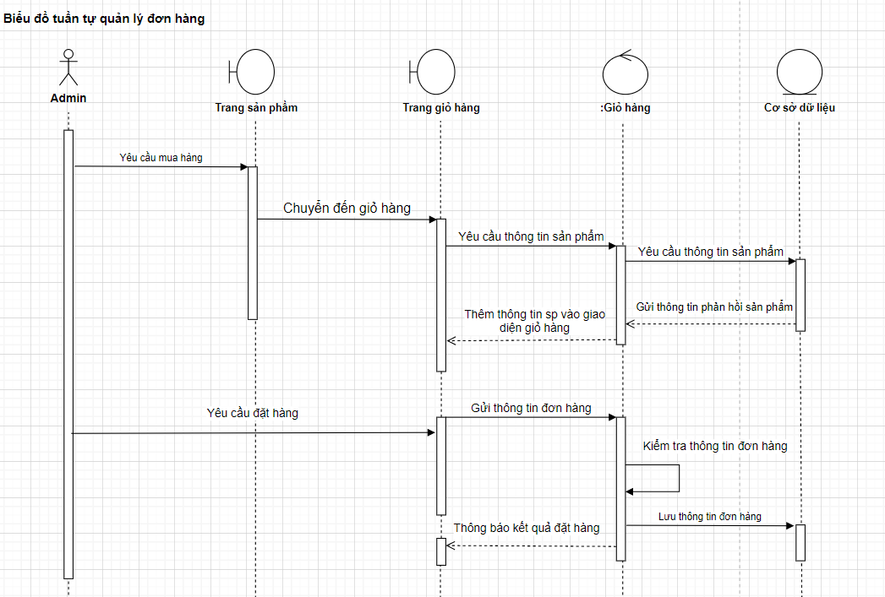

**Hình 3.2.7 Biểu đồ tuần tự quản lý đơn hàng**

**Hình 3.2.8 Biểu đồ tuần tự thanh toán**

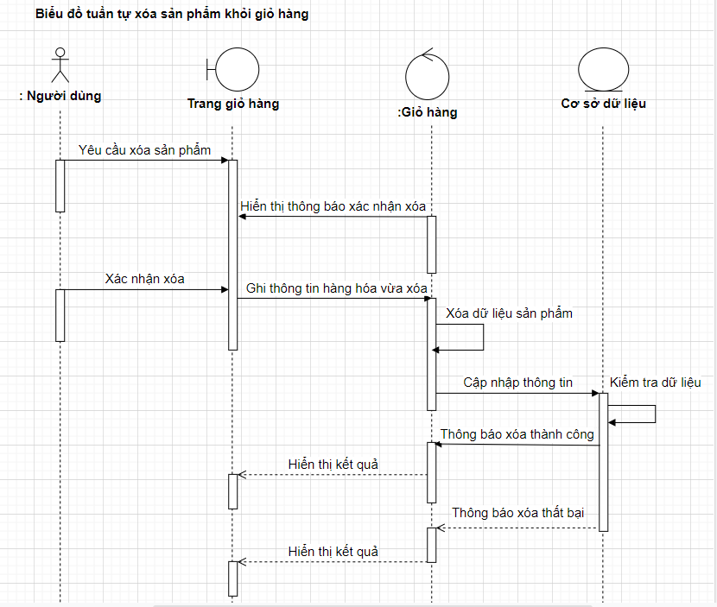

**Hình 3.2.9 Biểu đồ tuần tự xóa sản phẩm khỏi giỏ hàng**

**3.3 Biểu đồ hoạt động**

*Giải thích các ký hiệu mô hình:*

|  |  |
| --- | --- |
| **Ký hiệu** | **Tên gọi** |
|  | Trạng thái khởi tạo hoặc điểm bắt đầu |
|  | Hoạt động hoặc trạng thái hoạt động |
|  | Nút quyết định và rẻ nhanh  Nút rẻ nhánh trong biểu đồ hoạt động được kí hiệu bằng hình thoi màu trắng |
|  | Luồng hoạt động |
|  | Trạng thái kết thúc hoặc điểm cuối |

**3.3.1 Đăng nhập**

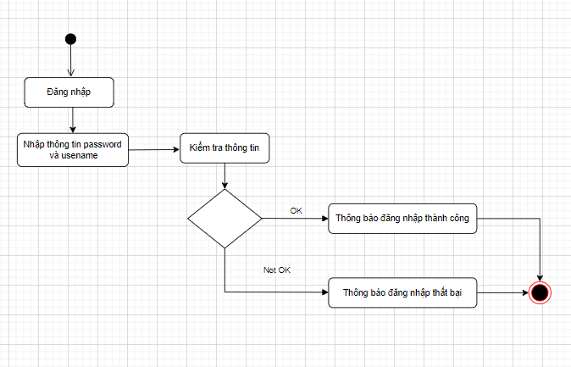

**3.3.2 Đăng xuất**

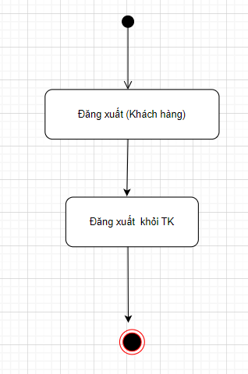

**3.3.3 Đăng ký tài khoản**

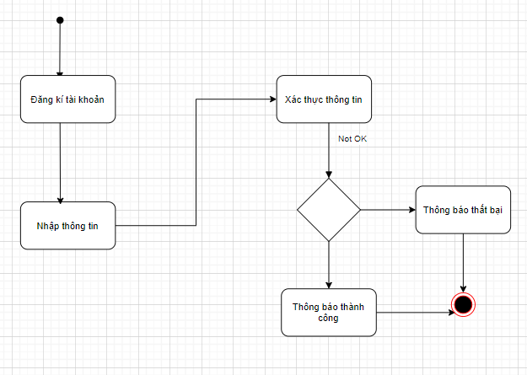

**3.3.4 Tìm kiếm**

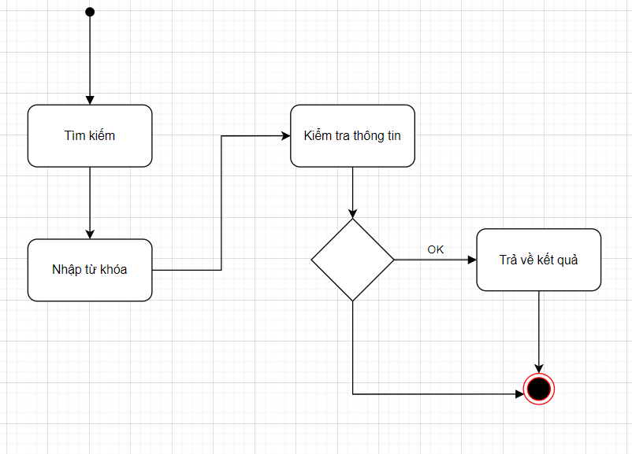

**3.4.5 Đặt hàng**

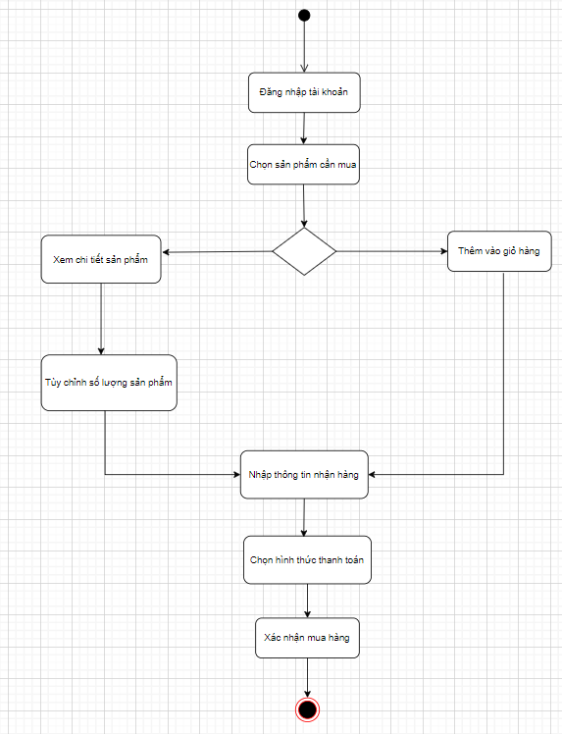

**4.Phân tích chương trình**

### **4.1 Tổ chức dữ liệu**

**4.1.1 Mô hình quan hệ dữ liệu ER**

Mô tả:

(1) Admin quản lí nhiều nhân viên và nhiều nhân viên được quản lí bởi nhiều admin

(2) Admin quản lí nhiều khách hàng và nhiều khách hàng được quản lí bởi nhiều admin

(3) Nhân viên thực hiện được nhiều hóa đơn và 1 hóa đơn chỉ được thực hiện bởi 1 nhân viên

(4) Khách hàng mua có thể có nhiều hóa đơn nhưng 1 hóa đơn chỉ có thể bởi 1 khách hàng

(5) Hóa đơn chứa 1 thông tin thanh toán và 1 thông tin thanh toán được chứa bởi 1 hóa đơn

(6) Hóa đơn chưa nhiều sản phẩm và sản phẩm có thể trong nhiều hóa đơn

(7) Khách hàng mua nhiều sản phẩm và 1 loại sản phẩm có thể được mua bởi nhiều khách hàng

**4.2 Mô hình cơ sở dữ liệu**

**4.2.1 Danh sách thực thể**

* 1. Thông tin người dùng:

Quản lý về thông tin người dùng (bao gồm, admin, nhân viên, khách hàng)

|  |  |  |
| --- | --- | --- |
| **Name** | **Type** | **Description** |
| IDNguoidung | Var | Mã người dùng |
| HoTen | var | Họ và tên người dùng |
| SDT | var | Số điện thoại người dùng |
| Email | var | Email người dùng |
| DiaChi | var | Địa chỉ người dùng |
| Thanhpho | var | Thông tin của người dùng |
| Datnuoc | var | Thông tin của người dùng |

* 1. Bảng tài khoản

Quản lý tài khoản người dùng hệ thống

|  |  |  |
| --- | --- | --- |
| **Name** | **Type** | **Description** |
| IDTaiKhoan | Var | Mã tài khoản |
| TenTK | Var | Tên tài khoản |
| MatKhau | Var | Mật khẩu tài khoản |
| Quyen | Var | Quyền lợi mà tài khoản được sử dụng |

* 1. Bảng sản phẩm

Quản lý các thông tin về sản phẩm

|  |  |  |
| --- | --- | --- |
| **Name** | **Type** | **Description** |
| IDSanPham | Var | Mã sản phẩm |
| TenSanPham | Var | Tên sản phẩm |
| GiaSanPham | Var | Giá sản phẩm trên định lượng gốc |
| NguonSanPham | Var | Địa chỉ sản xuất sản phẩm |
| MotaSanPham | Var | Mô tả chi tiết sản phẩm |

* 1. Thông tin đơn hàng

Quản lý thông tin đơn hàng

|  |  |  |
| --- | --- | --- |
| **Name** | **Type** | **Description** |
| IDDonhang | Var | Mã đơn hàng |
| IDSanpham | Var | Mã sản phẩm |
| Soluong | Var | Số lượng sản phẩm |
| Giaban | Var | Giả sản phẩm |

* 1. Hóa đơn

Bảng thông tin chi tiết về hóa đơn của khách hàng.

|  |  |  |
| --- | --- | --- |
| **Name** | **Type** | **Description** |
| IDHoadon | Var | Mã hóa đơn |
| IDKhachHang | Var | Mã khách hàng |
| IDSanPham | Var | Mã sản phảm |
| Email | Var | Email khách hàng |
| DiaChi | Var | Địa chỉ |
| Thanhpho | Var | Thông tin của khách hàng |
| Datnuoc | Var | Thông tin của khách hàng |
| SoLuong | Var | Số lượng sản phẩm |
| Tongtien | Var | Tổng số tiền khách hàng cần thanh toán |

**4.2.2 Mô hình hóa thực thể dữ liệu**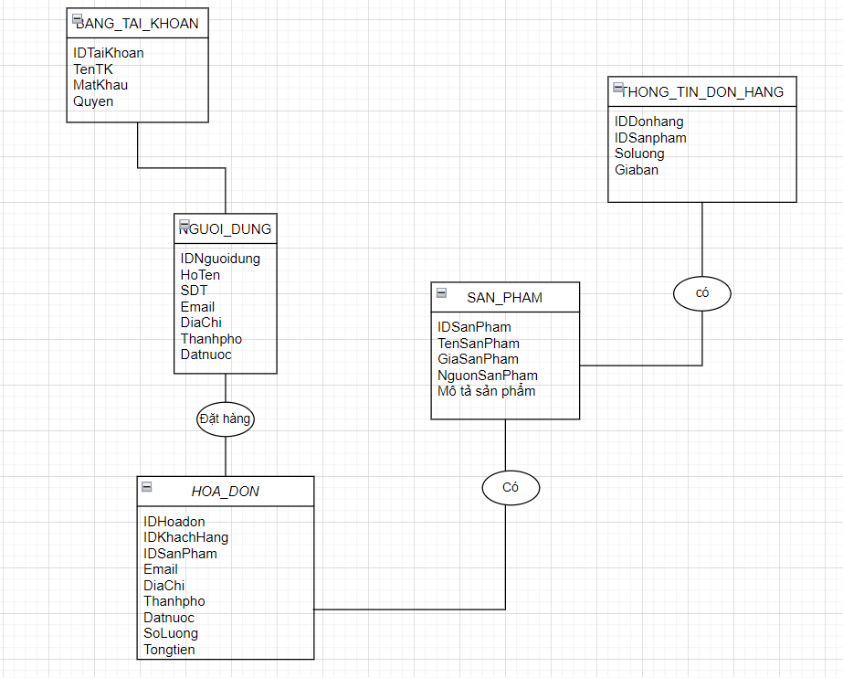

Ràng buộc

1. IDTaiKhoan, IDKhachHang, IDHoaDon, IDSanPham phải là duy nhất không được trùng nhau.
2. IDTaiKhoan, IDKhachHang, IDHoaDon, IDSanPham sẽ phát sinh tự động.
3. SDT phải ràng buộc có 10 chữ số.
4. Email phải ràng buộc theo địa chỉ mail thông thường.
5. Tongtien phải lớn hơn 0.
6. GiaSanPham, Soluong phai lon hon 0.

Ma trận thực thể khóa

* Cột : Liệt kê các tập thực thể .
* Tập thực thể : *TAI_KHOAN, KHACH_HANG, HOA_DON, SAN_PHAM, THONG_TIN_CUA_HANG, THONG_TIN_THANH_TOAN*
* Hàng :Thuộc tính khóa trong các tập thực thể - Viết bằng ký hiệu .
* Khóa :. IDTaiKhoan, IDKhachHang, IDHoaDon, IDSanPham.
* Ô :
* Khóa có trong tập thực thể : Kí hiệu “X” .
* Nếu không có khóa nhưng xuất hiện trong tập thực thể : Kí hiệu “O” .
* Thiết lập các quan hệ : bắt đầu từ tập thực thể ở cột 1, từ ô chứa khóa của nó ta chiếu qua các ô kế tiếp của hàng đó để xem ô nào có dấu X hay O thì ta sẽ có 1 liên kết của tập thực thể đang xét với tập thực thể mà có ô chứa dấu trên cùng 1 hàng.

|  |  |  |  |  |  |
| --- | --- | --- | --- | --- | --- |
|  | ***TAI_KHOAN*** | ***NGUOI***  ***DUNG*** | ***HOA_***  ***DON*** | ***SAN_PHAM*** | ***THONG_TIN_DON***  ***_HANG*** |
| **IDTaiKhoan** | **X** |  |  |  |  |
| **IDKhachHang** |  | **X** | **O** |  |  |
| **IDHoaDon** |  |  | **X** |  |  |
| **IDSanPham** |  |  | **O** | **X** |  |

## **Xây dựng mô hình quan hệ dữ liệu**

### **4.3.1 Chuyển từ ERD sang mô hình quan hệ**

***4.3.1TAI_KHOAN***

Chứa thông tin về sản phẩm.

Các thuộc tính: IDTaiKhoa, TenTK, MatKhau, Quyen

***4.3.2 KHACH_HANG***

Chứa thông tin về khách hàng

Các thuộc tính: IDKhachHang, HoTen, SDT, Email, DiaChi, Thanhpho, Datnuo

***4.3.3HOA_DON***

Chứa thông tin về hóa đơn

Các thuộc tính: IDHoadon, IDKhachHang, IDSanPham, Email, DiaChi, Thanhpho, Datnuoc, SoLuong, Tongtien

***4.4.4SAN_PHAM***

Chứa các thông tin sản phẩm

Các thuộc tính: IDSanPham, TenSanPham, GiaSanPham, NguonSanPham.

***4.4.5THONG_TIN_DON HANG***

Chứa các thông tin đơn hàng .

Các thuộc tính : IDKhachHang, TenTaiKhoan, IDHoaDon, CVCcode, SoThe

**

